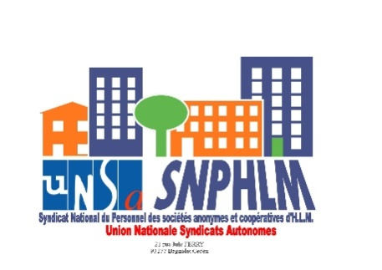
COMPTE RENDU REUNION DU CONSEIL SYNDICAL du 09/06/2018 de 10h30 à 12h00
DANS LES LOCAUX UNSA à BAGNOLET

Présents : Michel CARRERIC, Stephan BEZIEL, Frédéric LEVY, Paul MICHAUX
Absents excusés : M. HAMON, Isabelle VERMEIRSCHE, Dolorès POINSOT, Serge DEPERO,
Invité : Halima MATTALA, Patrick BARBERON, Rachel BRISHOUAL

Absent non excusé : Isabelle COL

Ordre du Jour :

1 - Approbation du compte rendu du 27 avril 2017
2- Ag 2018
3- Point financier
4- Demande d’aide de Mme HOGGUI
5- Membre du conseil à remplacer
6- Futur syndicat national du logement social
7- Questions diverses

- 1- le compte rendu est approuvé à l’unanimité après modification en question diverses sur l’affaire POINSOT/mon-logis.

- 2- préparation de l’assemblée générale ordinaire.

- 3- présenté par le trésorier Stéphan BEZIEL Les cotisations des adhérents progressent en 2017 de 9508,48€ à 10 185,84€ soit une hausse de 7.12%. Le nombre de nos adhérents est stable.

- 4- le conseil syndical accepte l’avance de fond afin d’aider Mme HOGGUI, sera signé une convention entre Mme HOGGUI et le syndicat.

- 5- pour faire suite à un défaut de présence répétée, le conseil proposera à l’assemblée ordinaire le remplacement de madame Col par celui de monsieur barberon au sein du conseil syndical.
Pour faire suite à un défaut de présence répétée comme suppléante a l’AFPOLS madame Béatrice BAURAIN sera remplacé par madame MATALLA Halima.

- 6- contact doit être pris avec M. Rahli Alex responsable unsa-territoriaux par M. LEVY frédéric

- 7- Mme Rachel BRISHOUAL Secrétaire Générale de l’UNSA-FESSAD nous entretien sur la création d’une assistance juridique a intégré dans les cotisations.

.
Séance levée à 12H.
Le secrétaire administratif Le Secrétaire Général
Michel CARRERIC Paul MICHAUX

